Муниципальное бюджетное общеобразовательное учреждение средняя общеобразовательная школа №3 имени Василия Цветкова
муниципального образования «Город Донецк»

ПРИКАЗ

31.08.2021 №176

О создании комиссии
по осуществлению контроля за качеством питания обучающихся
в школьной столовой в 2021-2022 учебном году

На основании Федерального закона «Об образовании в Российской Федерации от 01.03.2020 № 47-ФЗ «О внесении изменений в Федеральный закон «О качестве и безопасности пищевых продуктов» и ст.37 Федерального закона от 20.12.2012 № 273-ФЗ «Об образовании в Российской Федерации» в части совершенствования правового регулирования вопросов обеспечения качества пищевых продуктов»; «Методических рекомендаций МР 2.4.0180-20 Роспотребнадзора Российской Федерации «Родительский контроль за организацией горячего питания детей в общеобразовательных организациях» от 18.05.2020г.; Положения о родительском контроле организации и качества питания обучающихся», в целях улучшения работы по организации горячего питания, обучающихся школы в школьной столовой в 2021-2022 учебном году
ПРИКАЗЫВАЮ:
- Создать комиссию по проведению мероприятий родительского контроля организации и качества горячего питания обучающихся в школьной столовой в следующем составе:
Председатель: Демченко Т.И. – заместитель директора.
Члены комиссии:
- Растеряева С.Н.- председатель Родительского комитета, член комиссии;
- Колокольчикова Н.В. – член Родительского комитета;
- Терещенко Н.В. – председатель ПК школы, член комиссии;
- Онищук Р.П. – заместитель директора, ответственная за ведение документации по льготному питанию;
- Радионова О.С. – медицинская сестра.
- Членам комиссии руководствоваться в работе Положением «О порядке проведения мероприятий родительского контроля организации горячего питания детей в МБОУ СОШ №3 г.Донецка» и Положение «О порядке доступа законных представителей обучающихся в помещение для приема пищи».

- При проведении родительского контроля организации горячего питания в школе комиссией могут быть оценены:
- соответствие приготовленных блюд утвержденному меню;
- санитарно-техническое содержание обеденного зала, обеденной мебели, столовой посуды;
- условия соблюдения правил личной гигиены обучающихся;
- наличие и состояние санитарной одежды у сотрудников, осуществляющих раздачу готовых блюд;
- объем и вид пищевых отходов после приема пищи;
- вкусовые предпочтения детей, удовлетворенность ассортиментом и качеством потребляемых блюд по результатам выборочного опроса детей и родителей или законных представителей;
- информирование родителей и детей о здоровом питании;
- соблюдение графика работы столовой.
- Результаты контроля обсуждать на заседаниях, планерках и делать сообщения на общешкольных и классных родительских собраниях.
- Организация родительского контроля может осуществляться в форме анкетирования родителей и детей (приложение 1) и участии в работе общешкольной комиссии с заполнением формы оценочного листа (приложение 2) при улучшении санитарно-эпидемиологической ситуации в условиях распространения новой коронавирусной инфекции.
- Итоги родительского контроля доводить до сведения родительской общественности в рамках общешкольных, классных родительских собраний; посредством электронной почты; через официальный сайт школы, родительские группы в WhatsApp.
- Комиссии проводить родительский контроль организации горячего питания в школе, не реже одного раза в месяц.
- Контроль исполнения настоящего приказа оставляю за собой.

Директор Муниципального бюджетного
общеобразовательного учреждения
средней общеобразовательной школы №3
имени Василия Цветкова муниципального
образования «Город Донецк» ___________ И.Н. Литвинова

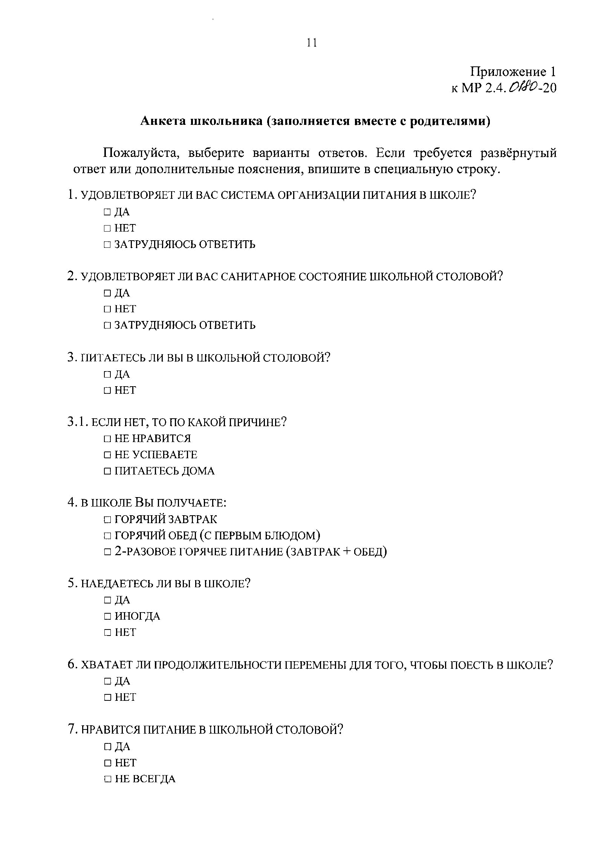

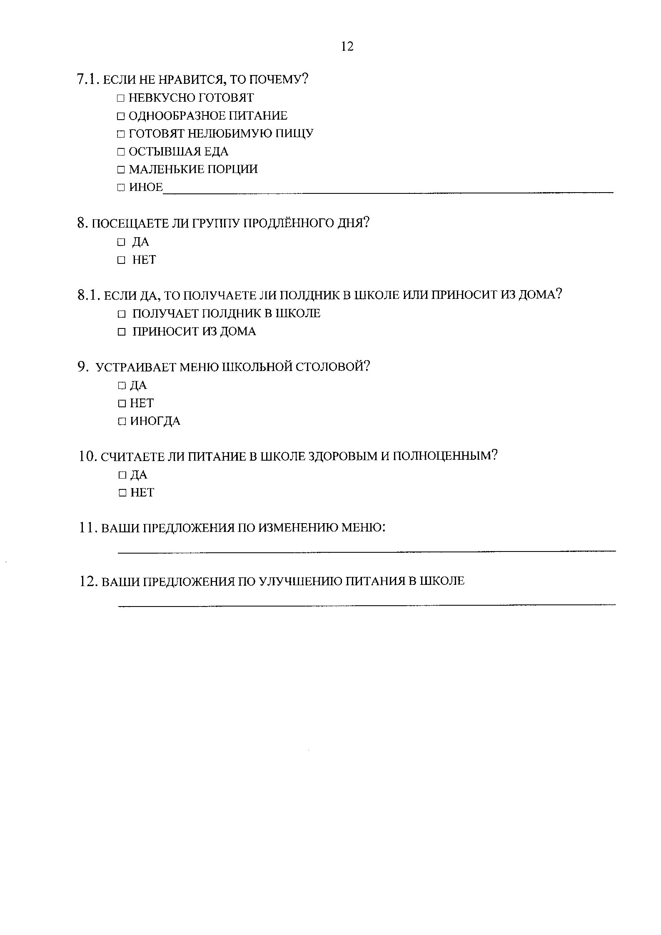

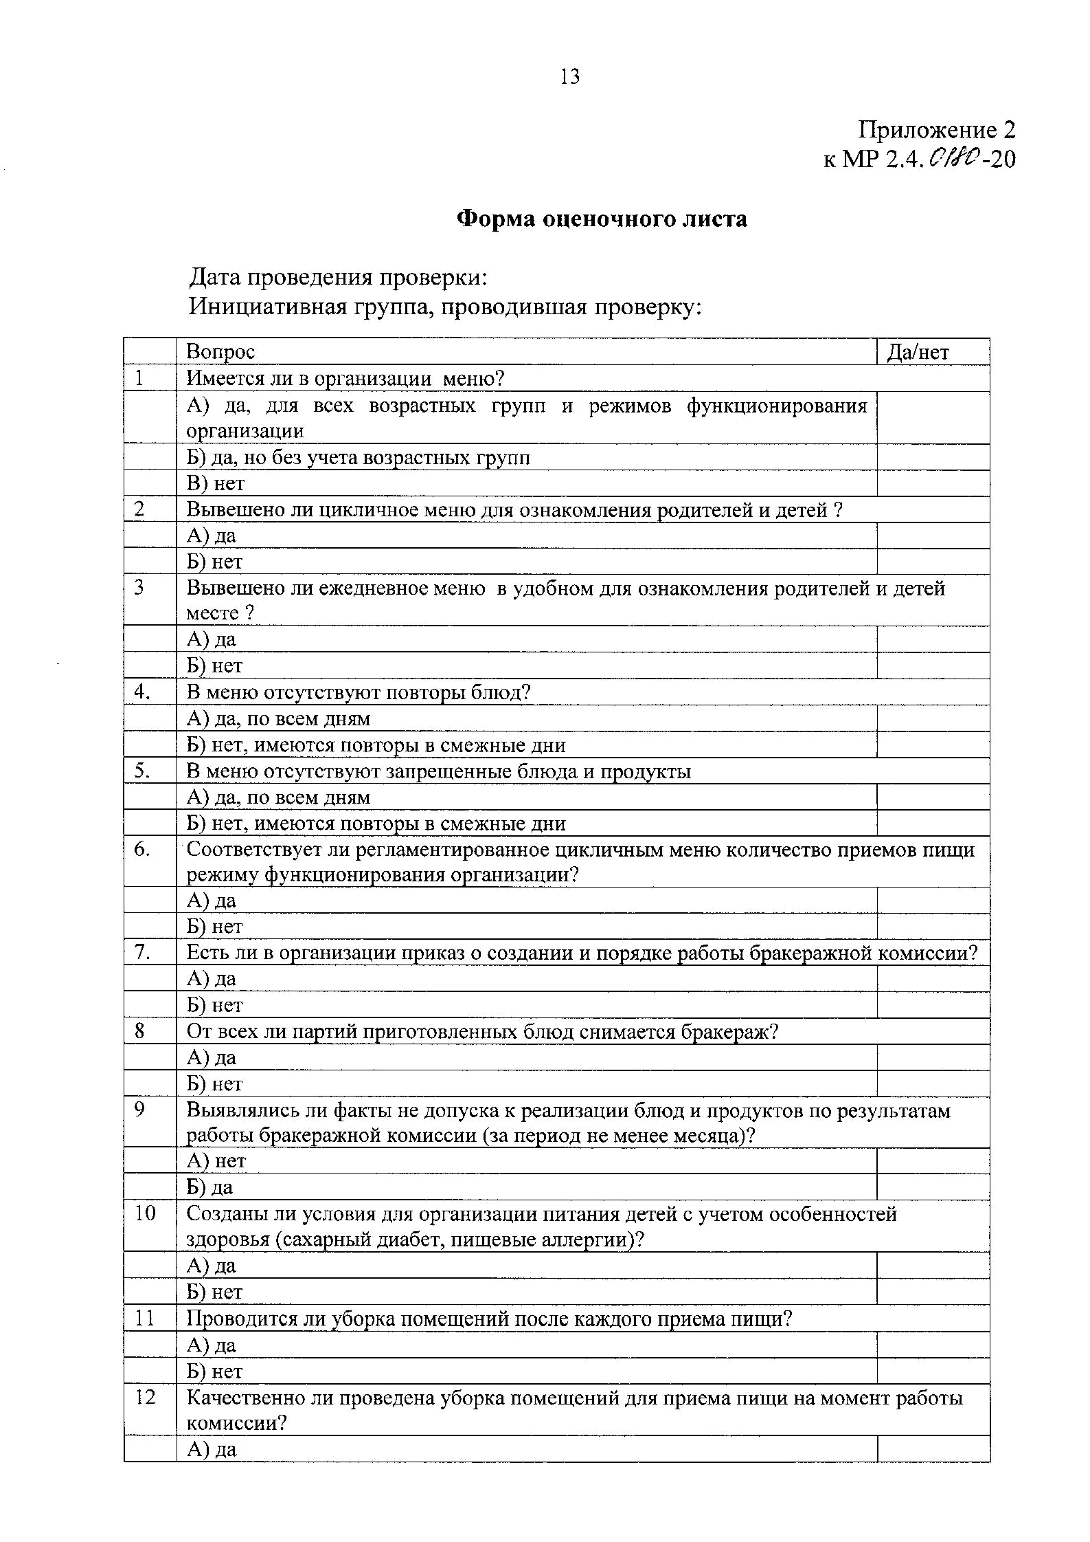

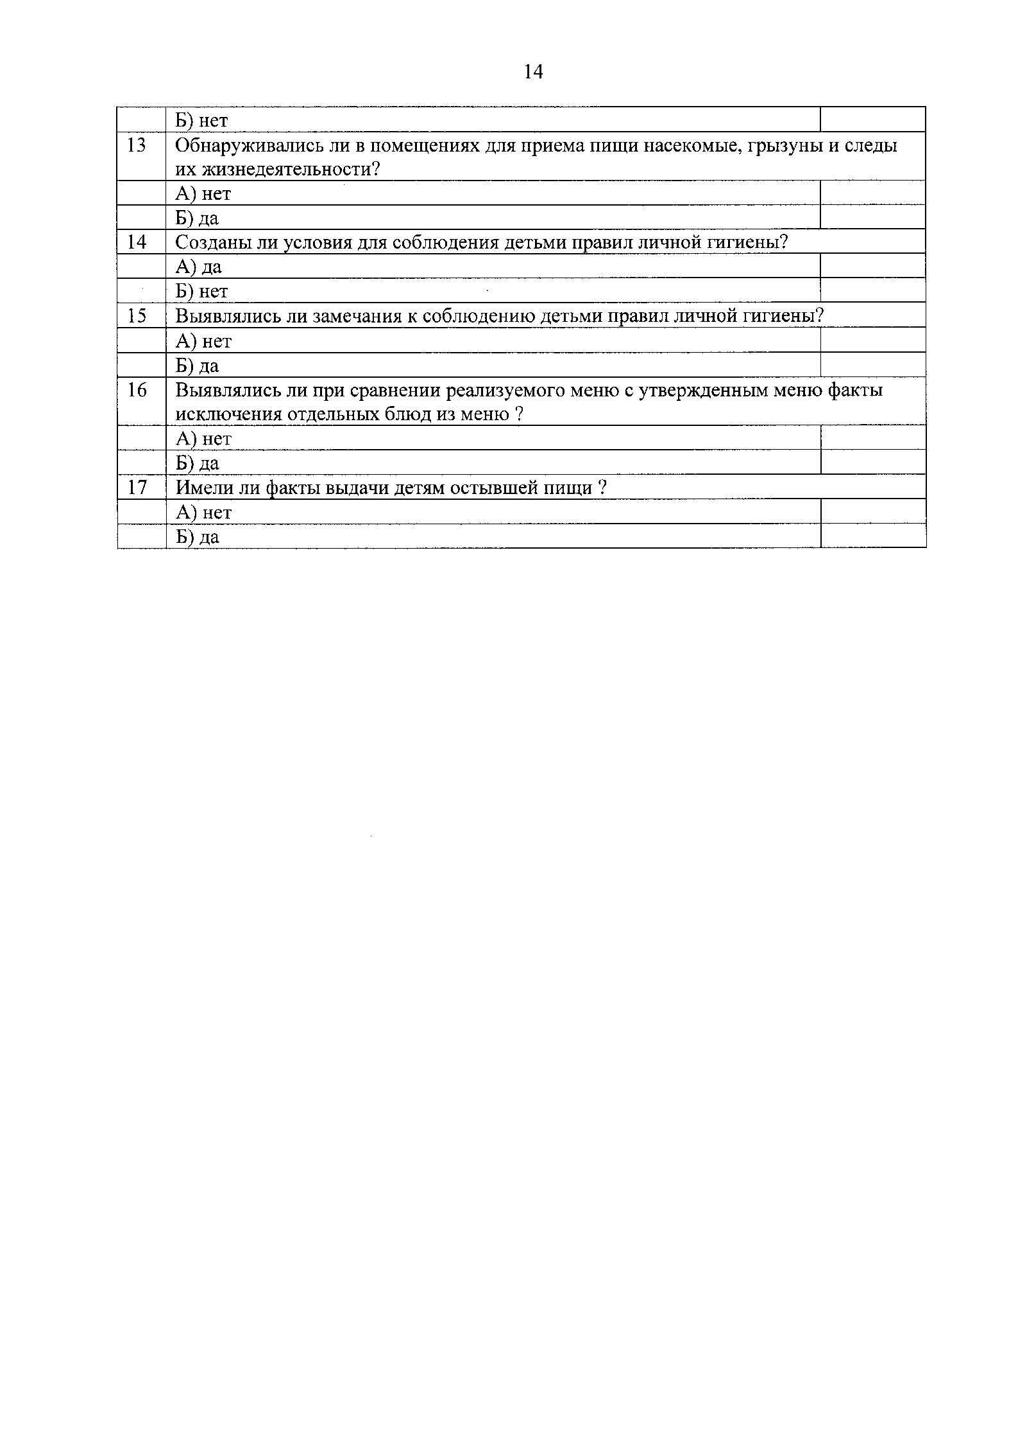

Приложение 3
к приказу №176 от 31.08.2021

План работы комиссии
по контролю организации и качества питания
в 2021-2022 учебном году

№ | Мероприятие | Срок | Ответственный
1. | Контроль соблюдения графика работы столовой | Один раз в четверть | Члены  комиссии
2. | Контроль соблюдения графика питания обучающихся | Один раз в четверть | Демченко Т.И.
3. | Проведение контрольных проверок соответствия приготовленных блюд утвержденному меню, качества и норм выдачи завтраков и обедов | Один раз в четверть | Члены  комиссии
4. | Организация просветительской работы среди обучающихся и их родителей (законных представителей) по вопросам здорового питания | В течение учебного года | Демченко Т.И.
5. | Проверка санитарно-технического содержания обеденного зала, обеденной мебели, столовой посуды | Один раз в четверть | Члены  комиссии
6. | Социологическое исследование среди обучающихся и родителей с целью выяснения вкусовых предпочтений детей, удовлетворенность ассортиментом и качеством потребляемых блюд, вкусовые предпочтения детей, удовлетворенность ассортиментом и качеством потребляемых блюд, удовлетворенности организацией питания, условия соблюдения правил личной гигиены обучающихся | Два раза в год  (октябрь, апрель) | Классные руководители 1-4 классов
7. | Организация консультаций по питанию для родителей и классных руководителей | Один раз в четверть | Демченко Т.И.  Русинова Е.В.
8. | Участие в педсоветах, семинарах, совещаниях, круглых столах, по вопросам качества питания | По плану работы школы | Члены  комиссии
9. | Проверка эстетического оформления зала столовой | 2 раза в год | Члены  комиссии
10. | Отчет о работе комиссии за учебный год | Май 2022 года | Демченко Т.И.

